GESTOS

Objetivos
I. | Proveer la oportunidad a los participantes de examinar la inclinación perceptual que ahora opera en su interpretación de los gestos.
II. | Incrementar la conciencia de la inherente ambigüedad en varias formas de comunicación no verbal.
III. | Demostrar como un gesto puede sacar diferentes sentimientos como respuesta entre las personas.
IV. | Examinar el principio que la comunicación verbal y no verbal debe ser congruente para ser efectivos.
TIEMPO:  Duración: 90 Minutos |  | MATERIAL:  Complicado  - Una Hoja Los gestos como una respuesta para cada participante.  - Para cada grupo, un paquete de seis fotografías de gestos (las fotografías serán cortadas aparte).  - Lápices.
TAMAÑO DEL GRUPO:
Ilimitado

Divididos en subgrupos compuestos por 6 participantes.

LUGAR:

Aula Normal

Un salón suficientemente amplio que permita a los participantes conversar libremente en un círculo, o un grupo separado para cada grupo.

 | DESARROLLO
 | IR A FORMATO
I. | El instructor da una breve introducción y explica los objetivos del ejercicio.
II. | Se divide al grupo en subgrupos de seis participantes cada uno, y los miembros de cada grupo se sientan en un círculo, mirando hacia fuera para que se puedan concentrar más en la escritura. Se distribuye la Hoja los gestos como una respuesta y un lápiz para cada participante y un paquete de sus fotografías de gestos; uno para cada miembro en secuencia numérica alrededor del círculo.
III. | El instructor dice que cada miembro estudiará su foto por unos segundos y después escribirá sus respuestas de la fotografía como se pide en la Hoja: Los gestos como una respuesta. Les recuerda a los participantes que las fotografías están numeradas y que las respuestas deberán ir en los espacios correspondientes, en la fotografía que están viendo.
IV. | Después de dos minutos el instructor le pide a cada miembro que pase la fotografía al miembro que esté a su izquierda. Los participantes darán las respuestas a la segunda fotografía.
V. | Después de cada dos minutos dará la señal para cambiar la fotografía. Después de que todas las fotografías han pasado para cada participante y hayan respondido a las seis fotografías.
VI. | Los miembros del grupo formarán círculos para reflexionar sobre el ejercicio, los participantes comparten sus percepciones y reacciones ante cada una de las fotografías. Los participantes citarán señales en las fotografías que guíen sus excepciones. Las similitudes y las diferencias en las percepciones y reacciones ante las seis fotografías se discutirán.
VII. | Se reúne el grupo en general para discutir la comunicación en términos de la gran importancia que debe ser congruente entre las intenciones.
VIII. | El instructor guía un proceso para que el grupo analice, como se puede aplicar lo aprendido en su vida.

HOJA DE TRABAJO
HOJAS DE RESPUESTAS DE GESTOS
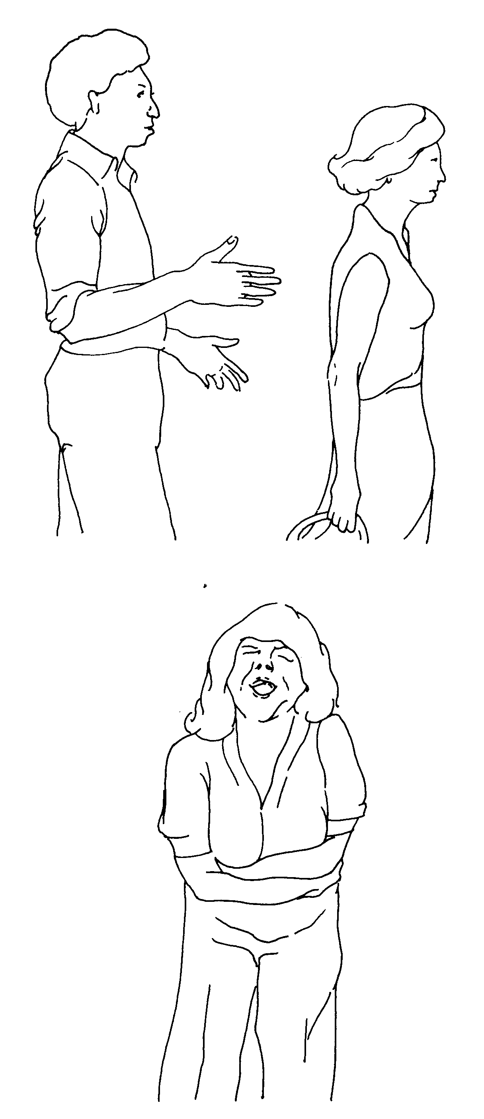

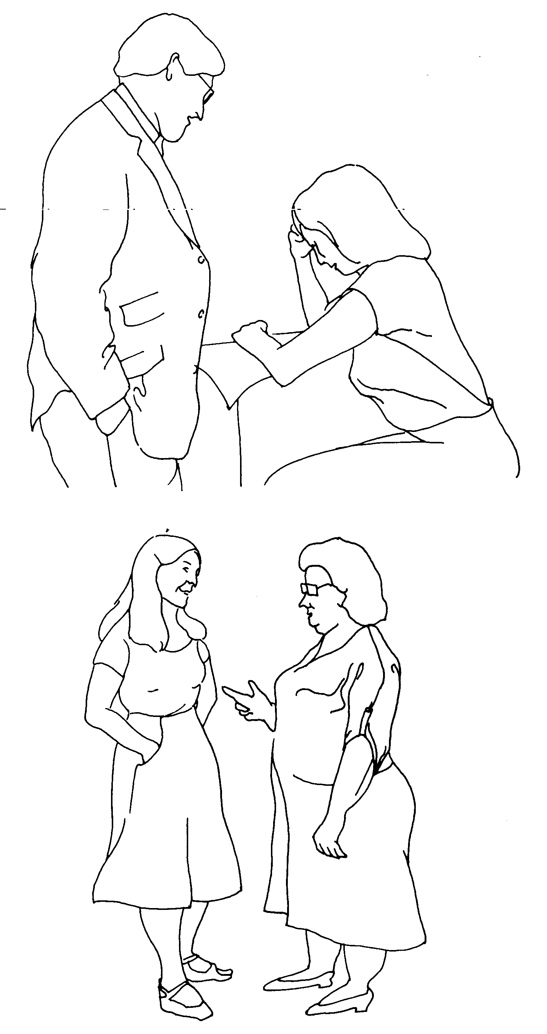

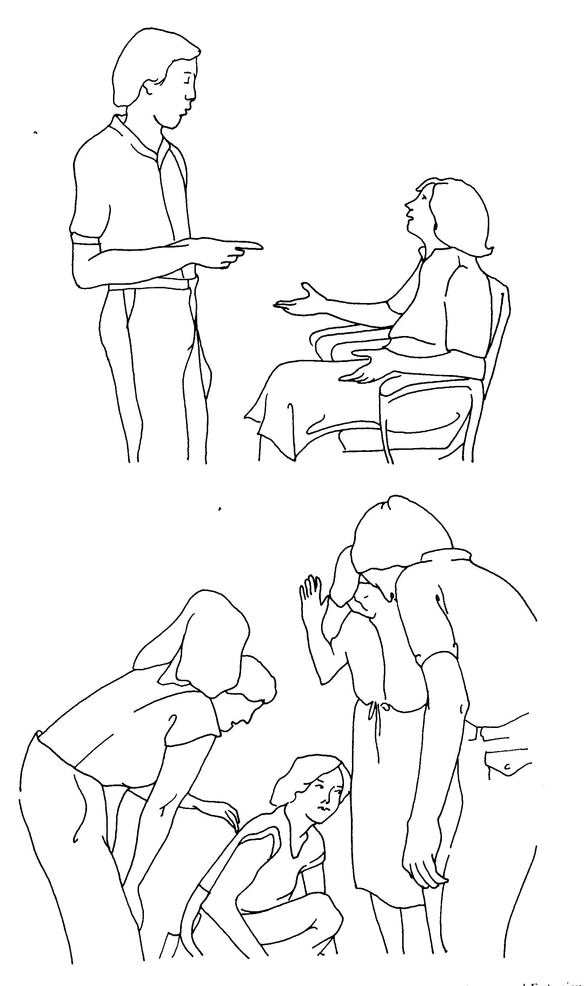

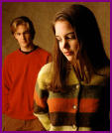

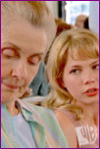
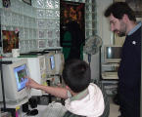
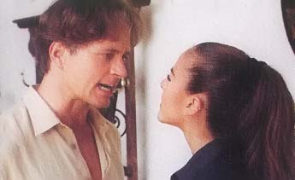
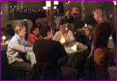

PERCEPCIONES | REACCIONES
¿Qué está pasando en esta fotografía?  ¿Cómo se sienten los individuos? | ¿Cómo te sientes al ver esta fotografía?
1. | 1.
2. | 2.
3. | 3.
4. | 4.
5. | 5.
6. | 6.

